Der neue Viessmann Systemberater
Mit wenigen Mausklicks zur individuellen Systemlösung

- Neue Version des Systemberaters jetzt noch einfacher zu bedienen
- Jeweils drei Lösungsvorschläge, je nachdem welches Ziel der Kunde erreichen möchte
- Für Viessmann Partner ab sofort online unter: www.viessmann.de/Systemberater

Allendorf (Eder), 01.09.2020 – Ob im Neubau, oder bei alten Bestandsanlagen – sobald sich die Frage nach einer neuen Energielösung stellt, wünschen sich Endkunden heutzutage eine kompetente Beratung und tiefgehende Informationen zur Entscheidungsfindung. Dabei ist es oftmals selbst für den Experten nicht immer einfach, die verschiedenen Systemlösungen zu vergleichen, individuelle Präferenzen zu berücksichtigen und so die optimale Lösung für seine Kunden zu finden. Mit der neuen Version des Systemberaters bietet Viessmann allen Fachpartnern jetzt eine besonders einfach und intuitiv zu bedienende digitale Unterstützung für ihre Beratungstätigkeit an.
Drei Lösungsvorschläge: Basic, Balance und Premium
Neben bekannten Energielösungen für Ein- und Zweifamilien- sowie kleinere Mehrfamilienhäuser, wie beispielsweise Gas-Brennwertgeräte, Wärmepumpen und kontrollierte Wohnungslüftungen, berücksichtigt der neue Systemberater auch die vielfältigen Möglichkeiten elektrischer Heizsysteme wie etwa Kombinationen aus Photovoltaikanlage und Stromspeicher
Nach wenigen Mausklicks sowie einfach zu beantwortenden Abfragen wie zum Beispiel nach der Wohnfläche und der Zahl der Bewohner, analysiert der Systemberater automatisch die individuelle Wohnsituation und generiert daraufhin drei Lösungsvorschläge sowie umfassende Kennzahlen zur Entscheidungsfindung:
- Die Effizienzlösung “Basic” ist auf höchste Wirtschaftlichkeit ausgelegt.
- Der Vorschlag für die “Balance”-Lösung setzt auf Ausgewogenheit zwischen Investition und Energiekostenreduzierung.
- Mit der “Premium”-Lösung können die Energiekosten auf bis zu 0 Euro reduziert und zugleich größtmögliche Unabhängigkeit von Energieversorgern erreicht werden.
Bei Bedarf lassen sich die jeweils vorgeschlagenen Lösungen im Detail an die individuellen Anforderungen anpassen. Zusätzlich können die Fachpartner mit Hilfe der integrierten Wirtschaftlichkeitsberechnung ihren Kunden die möglichen langfristigen Energieeinsparungen aufzeigen und eine Angebotsanfrage direkt aus dem Tool heraus anstoßen. Außerdem wird ein Projektbericht als Zusammenfassung erstellt, der gespeichert und ausgedruckt werden kann.
Hohe Zuschüsse für effiziente Technologien
Je nach Heizsystem unterstützt der Staat die Investitionskosten für effiziente Heiztechnik mit bis zu 45 Prozent. Zusätzlich zu den Fördergeldern des BAFA (Bundesamt für Wirtschaft und
Ausfuhrkontrolle) gibt es die Förderprogramme der Kreditanstalt für Wiederaufbau (KfW) mit günstigen Darlehen inklusive Tilgungszuschuss. Bei der Wirtschaftlichkeitsberechnung berücksichtigt der neue Systemberater auch die aktuellen Förderbeträge – so erhält der Endkunde gleich einen Überblick über die Höhe der finanziellen Unterstützung sowie der erforderlichen Investitionssumme.
Einfach online nutzen
Die neue Version des innovativen Viessmann Systemberaters steht ab sofort allen Partnern online zur Verfügung unter:
www.viessmann.de/Systemberater

Vorteile für die Marktpartner
- Automatische Systemempfehlungen für jede Anwendung und jeden Hausstandard
- Systeme werden nach Modernisierungsziel vorgeschlagen: niedrigste Energiekosten, höchster Autarkiegrad oder minimale CO₂-Emissionen
- Maßgeschneiderte Systeme mit Möglichkeit der individuellen Zusammenstellung der Systemkomponenten
- Einfache und intuitive Bedienung
- Transparente Systemauswahl und schnelle Angebotserstellung
- Energieberatung, Wirtschaftlichkeitsberechnung und Produktdimensionierung auf einer Plattform
Vorteile für die Anwender
- Einfache und schnelle Orientierung über mögliche Fördersummen und die jeweils zu erwartenden Investitionskosten
- Transparente Entscheidungshilfe
- Fundierte Informationen (Basiert auf dem vom TÜV Rheinland zertifizierten modularen Rechenkern)

Bild 1: Kein Gebäude gleicht sich, viele Faktoren müssen berücksichtigt werden, um zu einer optimalen Lösung zu gelangen, mit dem elektronischen Viessmann lassen sich individuelle Energielösungen sicher, einfach und schnell ermitteln.

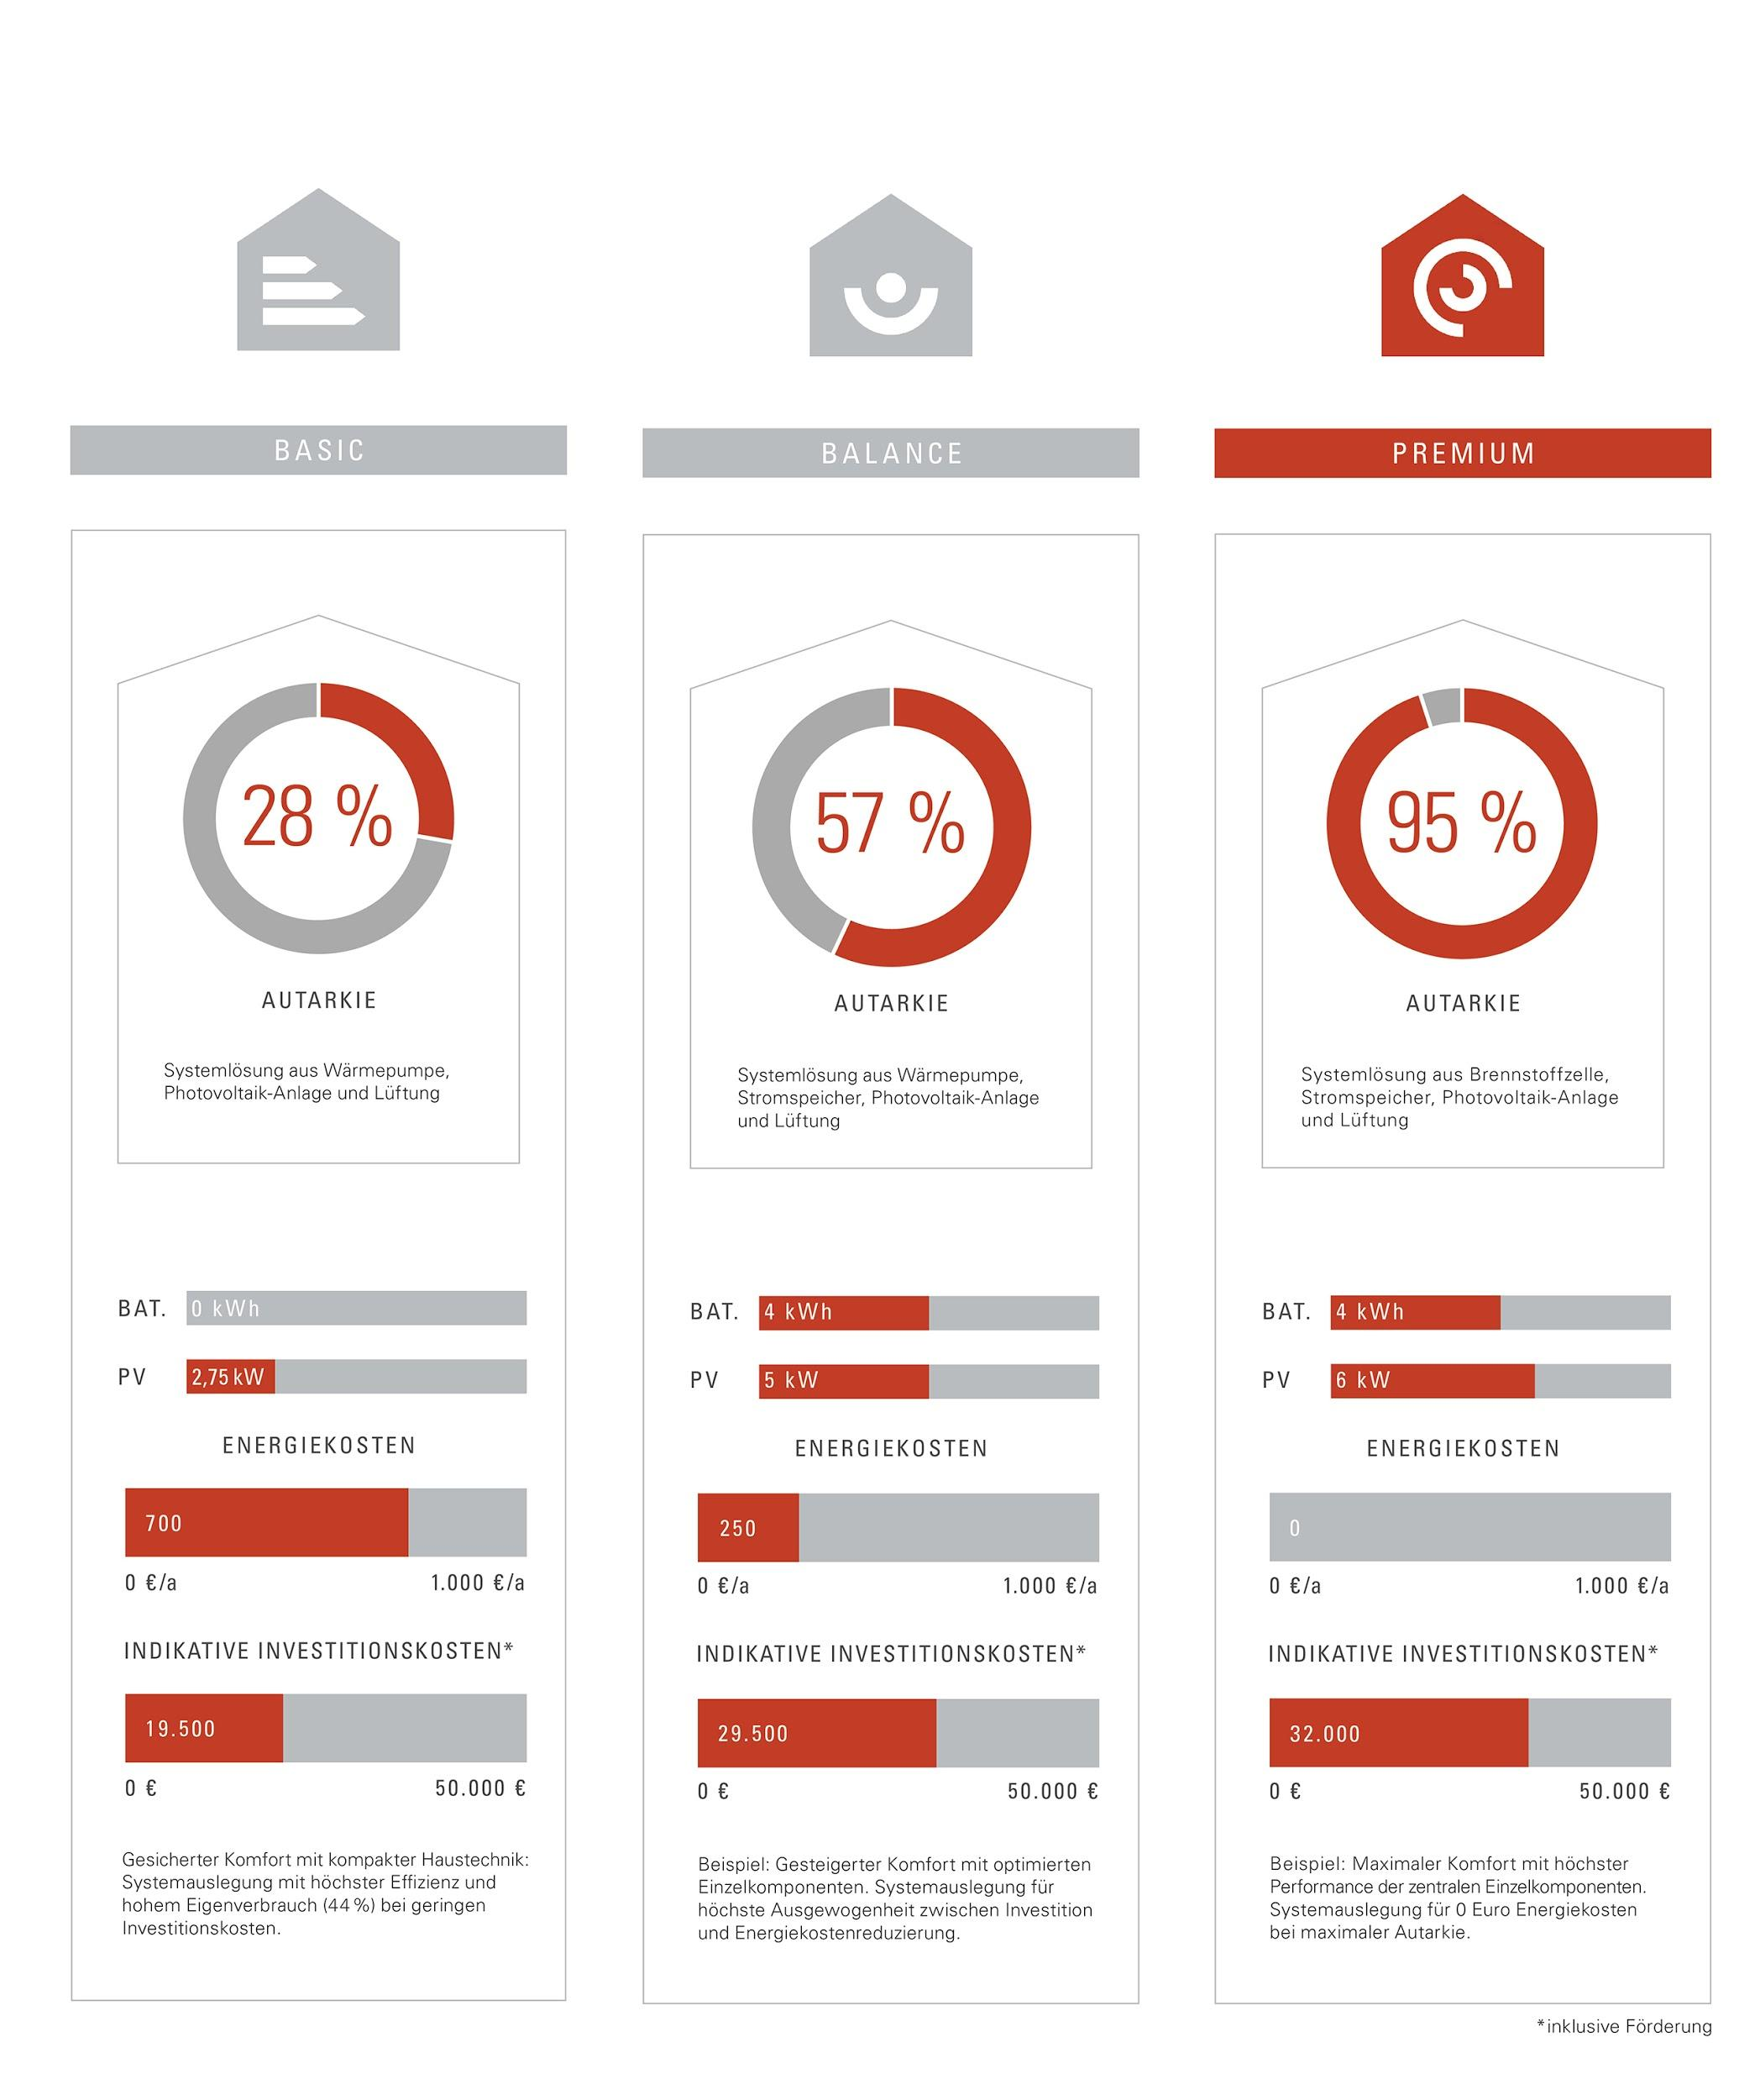
Bild 2: Viessmann Systemberater: Systemempfehlung mit drei individuellen Vorschlägen zu Basic, Balance und Premium.

Viessmann Werke GmbH & Co. KG
35107 Allendorf (Eder)
Telefon: +49 (0)6452 702533
info-pr@viessmann.de
www.viessmann.de

